Rēzeknes pilsētas pašvaldības iestāde
„ Austrumlatvijas radošo pakalpojumu centrs”
Jaunatnes iniciatīvu atbalsta centrs
Krasta iela 31, Rēzekne
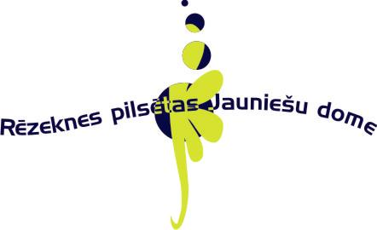

latgales reģiona

Jaunatnes organizāciju,

nvo izstāDE

2012.gada 01. novembris

NOLIKUMS

Mērķi un uzdevumi:
- Apzināt Latgales reģiona jaunatnes organizācijas un biedrības;
- Apzināt brīvprātīgā darba un lietderīga brīva laika pavadīšanas iespējas jauniešiem jaunatnes organizācijās Latgales reģionā;
- Informācijas apkopošana un izplatīšana par jauniešu iespējām Latgales reģionā.
Dalībnieki:
- Latgales reģiona jaunatnes organizācijas un biedrības.
Noteikumi:
- Lai piedalītos izstādē, dalībniekiem jāiesniedz pieteikuma anketa līdz 2012.gada
22. oktobrim, sūtot pieteikuma anketu uz draugucentrs@inbox.lv ar norādi
„ Izstādei”;
- Katrai jaunatnes organizācijai vai biedrībai jāizveido informatīvais stends, prezentācija par organizāciju un jānoorganizē aktivitāte vai interaktīvs uzdevums izstādes apmeklētājiem;
- Dalībniekiem būs iespēja prezentēt savu organizāciju ( max. 5 minūtes). Prezentācijas laikā organizācijas tiks nodrošinātas ar mikrofonu, projektoru un datoru;
- Prezentācijas veidu (skečs, datorprezentācija, runa) izvēlas organizācija.
Pasākuma norise:
- Latgales reģiona jaunatnes organizāciju un biedrību izstāde notiks 2012.gada 1.novembrī Rēzeknes pilsētas pašvaldības iestādē ”Austrumlatvijas radošo pakalpojumu centrs”, Rēzekne, Krasta ielā 31.
- Dalībnieku reģistrācijas sākums plkst.12.00.
- Jaunatnes organizāciju un biedrību izstādes atklāšana plkst.13.00.
- Jaunatnes organizāciju un biedrību izstādes noslēgums plkst.18.00.
Organizatori:
- Rēzeknes pilsētas Jauniešu dome sadarbībā ar Rēzeknes pilsētas Jaunatnes iniciatīvu centru „Draugu centrs”.
Informācija:
- JIC „ Draugu centrs” jaunatnes darbiniece Eleonora Kalašnikova, t.26033202,
e- pasts: draugucentrs@inbox.lv;
- Rēzeknes pilsētas Jauniešu domes sekretāre Viktorija Neško: t.26850104;
- ARPC jaunatnes lietu speciāliste Iveta Balčūne, t.28661618.
.
Pasākumu atbalsta: Rēzeknes pilsētas pašvaldības iestāde „ Austrumlatvijas radošo
pakalpojumu centrs”
Rēzeknes pilsētas Izglītības pārvalde

